Применение программы «КОМПАС-ГРАФИК 3D» при выполнении самостоятельной работы, курсовой и дипломной работы   
Самарский техникум промышленных технологий, г.Самара

Студентка Саландина А.А

Аннотация:

Рассматривается, возможность использования системы САПР, а именно программы КОМПАС – ГРАФИК и КОМПАС – 3D, для выполнения самостоятельной работы, курсовой и дипломной работы.   
Для подготовки конкурентоспособных специалистов, которые в любой фирме, организации или производстве, могли достойно использовать вычислительную технику, я наглядно демонстрирую возможности специального [программного обеспечения](http://pandia.ru/text/category/programmnoe_obespechenie/" \o "Программное обеспечение), в том числе и автоматизированный процесс проектирования.

  На сегодняшний день существует большое число разработок в сфере систем автоматизированного проектирования. Российская компания, разработала программу КОМПАС – ГРАФИК и КОМПАС – 3D. Система автоматизированного проектирования (САПР), заняла твердые позиции в машиностроении, [приборостроении](http://pandia.ru/text/category/priborostroenie/" \o "Приборостроение), [электротехнике](http://pandia.ru/text/category/yelektroyenergetika__yelektrotehnika/" \o "Электроэнергетика, электротехника), электронике, сфере [информационных технологий](http://pandia.ru/text/category/informatcionnie_tehnologii/" \o "Информационные технологии). Роль машинной графики, значительна, так как только она позволяет в условиях современного уровня развития вычислительной техники реализовать наиболее приемлемую для проектировщика технологию автоматизированного проектирования.

  Инженерная графика является [общепрофессиональной дисциплиной](http://pandia.ru/text/category/obsheprofessionalmznie_distciplini/" \o "Общепрофессиональные дисциплины), формирующей базовые знания, необходимые для освоения специальных дисциплин. Студент, изучающий инженерную графику в рамках своей специальности, может автоматизировать процесс разработки чертежей, для более удобного и динамичного выполнения курсовых и дипломных работ с помощью программы КОМПАС – 3D.

Важным фактором является и то, что программа КОМПАС бесплатна и доступна любому студенту, что позволяет вводить часы самостоятельной внеаудиторной работы с [учебной литературой](http://pandia.ru/text/category/uchebnaya_literatura/" \o "Учебная литература) и домашним компьютером (при его наличии). Так же если студент не успевает освоить материал в классе или желает его закрепить, он всегда может самостоятельно это сделать в домашних условиях.

Обучение проводится по трем основным направлениям:

- Геометрическое [черчение](http://pandia.ru/text/category/cherchenie/" \o "Черчение),

- Проекционное черчение,

- Машиностроительное черчение, как практическое воплощение, дает навыки чтения и составления технической документации.

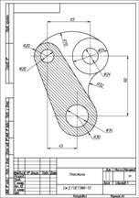**В разделе «Геометрическое черчение»** студенты знакомятся с ГОСТами, а именно изучают размеры основных форматов, типы и размеры линий чертежа, размеры и конструкции прописных и строчных букв русского [алфавита](http://pandia.ru/text/category/alfavit/" \o "Алфавит). Упражнение - Выполнение букв, цифр и надписей на бумажном носителе.

Далее студенты изучают геометрические построения и приемы вычерчивания контуров технических деталей, с помощью программы КОМПАС-График. Здесь они учатся строить перпендикулярные и параллельные линии, уклон, конусность, строить различные виды лекальных кривых, строить сопряжение прямых, прямой и окружности, двух окружностей.

Все эти построения используются при вычерчивании контуров технических деталей.

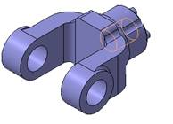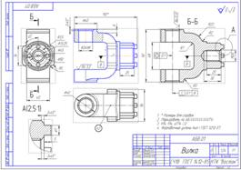Перед изучением **раздела «Проекционные черчение»**студенты знакомятся с КОМПАС – 3D (интерфейс, общие принципы моделирования, так же выполняют комплексное упражнение по образцу). Далее они учатся создавать 3-х мерный объект на основе чертежа и с использованием простейших геометрических фигур.

На основе изученного КОМПАС – 3D студенты самостоятельно создают чертеж корпусной детали в 3D формате, с последующим его переводом в 2D.

**В разделе «Машиностроительное черчение"** студенты получают навыки чтения и составления технической документации.

1.  Для получения этих основ студенты изучают способы нанесения размеров на чертежах, конструкторские, технологические базы, шероховатость поверхности деталей. На основании изученного материала ученикам дается задание по двум проекциям построить третью. Оформить чертеж по всем требованиям ГОСТ.

2.  Следующим подразделом является – изучение категорий изображений на чертеже, т. е. виды (местные и дополнительные), разреза (горизонтальный, вертикальный, наклонный).

3.  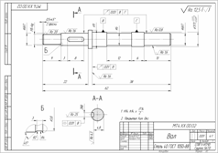С помощью КОМПАС – 3D создаем деталь типа тел вращения, с последующим переводом в 2D.

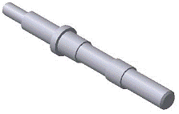

4.  С помощью КОМПАС – 3D создаем зубчатое колесо, с последующим переводом в 2D (см. Приложение).

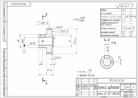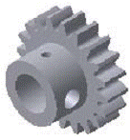

5.  Изучение изображения резьб на чертежах и создание сборочного (винтового, шпилечного, болтового) соединения деталей с использованием конструкторской библиотеки стандартных резьбовых соединений в 3D формате.

На третьем курсе студенты изучают **«Компьютерная графика»,** где они занимаются созданием сборочного чертежа в 3D формате.

По окончанию изучения курсов «Инженерной и Компьютерной графики» студенты должны уметь:

-использовать полученные знания по компьютерной графике в своей [профессиональной деятельности](http://pandia.ru/text/category/professionalmznaya_deyatelmznostmz/" \o "Профессиональная деятельность);

-использовать полученные знания при выполнении конструкторской документации с помощью компьютерной графики, курсовых, расчетно­-графических и дипломных работ.

**Приложение.**

**Использование программы КОМПАС-3D для моделирования цилиндрического зубчатого колеса**

***1. Создание заготовки колеса***

*Практическ­ая работа по дисциплине­ "Машиностр­оительное черчение" для студентов 2 курса «Основные параметры зубчатого колеса»*

Вначале студентам дается лекция, представленная в PowerPoint:

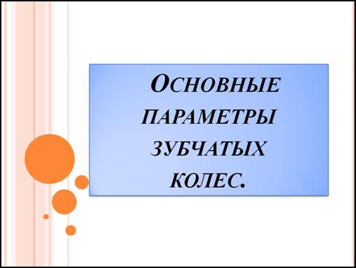

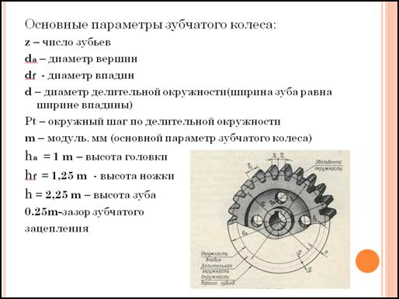

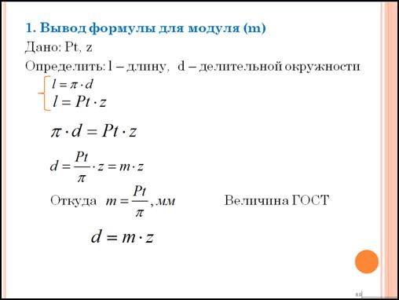

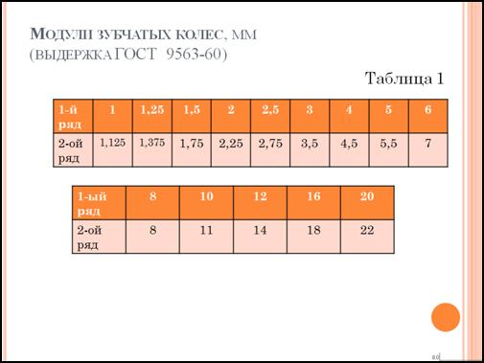

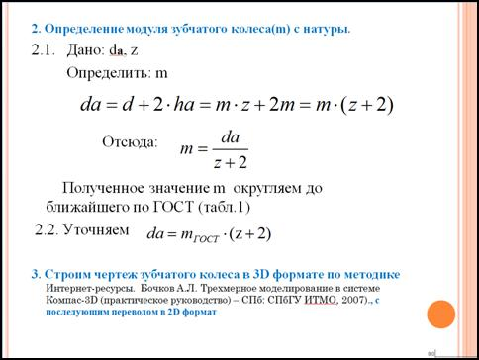

После прослушивания лекции студенты получают зубчатое колесо (натуру) и с помощью штангенциркуля и линейки определяют следующие параметры:

1. Считают число зубьев – *Z*.

2. Измеряют диаметр поверхности вершин – *da*.

3. Из формулы *da=m(Z+2)*считают значение модуля – *m*.

4. Приводят (по таблице, ГОСТу) это значение к стандартному.

5. Пересчитывают со стандартным значением модуля все необходимые параметры:

*da=mст(Z+2); d= mст Z; df= mст (Z – 2.5); St=0.5mст*π

Для начала создаем заготовку зубчатого колеса, для этого в КОМПАСе:

1. Выбираем плоскость **XY**для построения эскиза, войдите в режим создания эскиза, нажав кнопку **Эскиз**.

2. Построим эскиз согласно рисунку:

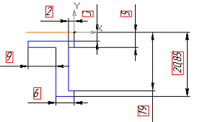

В нашем примере ось вращения смещена относительно контура будущего колеса, в результате при вращении контура будет образовано и посадочное отверстие.

3. Выйдем из режима создания эскиза, отжав кнопку «Эскиз».

4. Для создания тела вращения, выберем команду **Операция вращения**и **Создайте объект**.

http://pandia.ru/text/77/453/images/image014_18.gif

***2. Упрощенное построение изображения зуба.***

***Моделирование зуба***

*1. Выбираем торцевую плоскость и построим на ней следующий эскиз согласно схеме упрощенного построения зуба, приведенного выше (Z=44, m=1, da=46). Линии построения создаем стилем линии –****Вспомогательная****, а контур зуба –****Основная****.*

*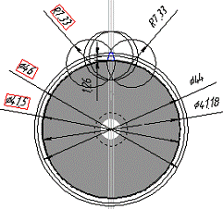 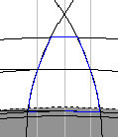*

*2. Выйдем из эскиза, выберем команду****Приклеить выдавливанием****, установим величину выдавливания, равную ширине зубчатого венца.*

*http://pandia.ru/text/77/453/images/image018_17.gif*

*В результате получим модель зуба*

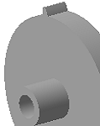

*3. Выделим зуб в дереве построения, если выделение снято, выберем команду построения****Массива по концентрической сетке***

*http://pandia.ru/text/77/453/images/image020_19.gif*

*4. На панели свойств щелкнем левой кнопкой мыши на кнопке****Ось****и укажем, также щелчком мыши, цилиндрическую поверхность зубчатого венца или ступицы, в результате программа выберет ось массива, совпадающую с осью тела вращения. Задаем количество элементов массива (в нашем примере – 44).*

*http://pandia.ru/text/77/453/images/image021_17.gif*

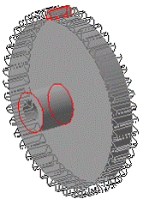

*5. Создаем объект.*

